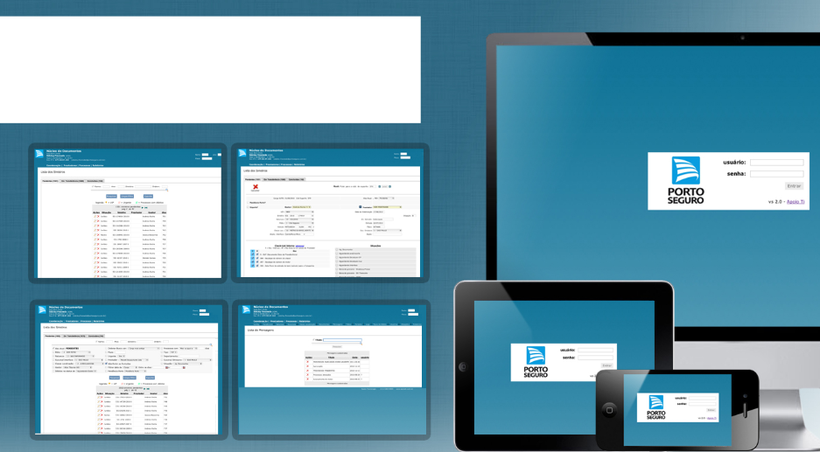



**Controle de Versão**

|  |  |  |  |
| --- | --- | --- | --- |
| **Data** | **Versão** | **Descrição** | **Autor** |
| 01/07/2019 | 1.0 | Elaboração Documento | CoE RPA |

**Conteúdo**

**Controle de Versão 2**

**Conteúdo 3**

**1.** **Objetivo 4**

**2.** **Documentação 5**

2.1 PDD (Documento Detalhamento Processo) 5

2.2 SDD (Documento Design Solução) 5

2.3 Teste 5

2.4 Manual de Operação 5

**3.** **Desenvolvimento 6**

3.1 Layout Desenvolvimento RDA 6

3.2 Nomenclatura de Variáveis 7

3.3 Armazenamento de Credenciais 8

3.4 Nomenclatura de Sequência 9

3.5 Sequência Fila 10

3.6 Sequência Validador 11

3.7 Exceções 11

**4.** **Versionamento 12**

4.1 Gitlab para RDA Uipath Studio 13

**Objetivo**

Este documento foi elaborado para fornecer instruções e informações aos desenvolvedores para iniciar o Projeto RDA (Robotic Process Automation) dentro das Boas Práticas de Documentação e Desenvolvimento.

1. **Documentação**

Dentro do Kit de Boas Vindas enviado pelo CoE RPA está contendo os templates das documentações necessária para iniciar o Projeto RPA do processo que será automatizado.

* 1. PDD (Documento Detalhamento Processo)

Este documento tem objetivo de detalhar passo a passo da tarefa executada pelo usuário, levantando as regras de negócios, sistemas e exceções do processo que será automatizado.

A importância do PDD e muito relevante em caso de indisponibilidade do Robô para execução do processo e necessita de uma intervenção manual para executar o processo passo a passo por qualquer pessoa.

* 1. SDD (Documento Design Solução)

Este documento tem objetivo desenhar a solução que o robô será desenvolvido e executado.

A importância do SDD e poder visualizar a melhor maneira de construir o robô de modo modular aonde podemos separar as funções para facilitar no desenvolvimento, teste, manutenção e reusabilidade do robô.

* 1. Teste

Este documento tem objetivo testar todas as funções unitariamente sendo regras de negócios, sistemas e exceções do robô e verificar se os resultados são aceitáveis.

A importância do Teste e verificar o comportamento do robô e seu desempenho no ambiente que está sendo executado para não ocorrer erros no ambiente de produção.

* 1. Manual de Operação

Este documento tem objetivo unificar todos passos anterior de forma mais prático para o uso no dia a dia da operação em relação a pré-requisitos técnicos necessários para sua execução.

A importância do Manual de Operação e auxiliar na atuação em caso de problemas ou dúvidas na execução de robô.

1. **Desenvolvimento**
   1. Layout Desenvolvimento RDA

No layout está contemplando o modelo de desenvolver e executar o robô com uma fila de trabalho para sua rastreabilidade das tarefas que foram executadas com sucesso ou exceção.

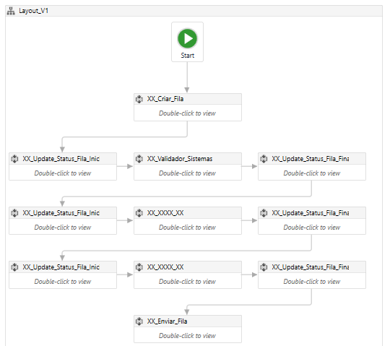

* 1. Nomenclatura de Variáveis

As nomenclaturas das variáveis e argumentos devem seguir o padrão abaixo:











**Exemplo:**

* 1. Armazenamento de Credenciais

Para realizar o armazenamento de credenciais deve se utilizar a função  que criptográfica a senha utilizada no processo.

A função se encontra dentro da aba **System** 🡺 **Environment** 🡺 **Get Password**.

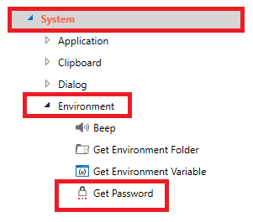

Dentro a Função  basta apenas inserir a senha no campo **“Password”** e criar uma variável de saída no campo **“Result”** para ser utilizado como input no processo para inserir credenciais de forma segura.

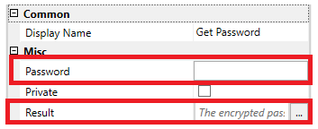

* 1. Nomenclatura de Sequência

As nomenclaturas das Sequencias devem seguir o padrão abaixo:







**Exemplo:**

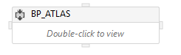

* 1. Sequência Fila

Para utilizar a Sequência de Fila serão necessárias as funções abaixo e o arquivo em excel Template_Workqueue.

**Template Workqueue**

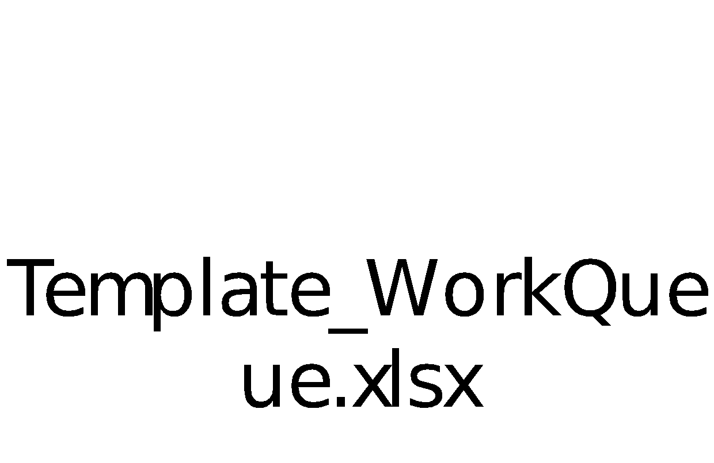

**Criar Fila: Gerar os itens da fila para ser trabalhado.**

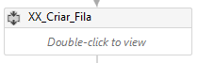

**Update Status Fila Inicial: Atualizar o Status com ação que está sendo executada e horários inicial.**



**Update Status Fila Final: Atualizar o Status com ação que está sendo executada e horários inicial.**

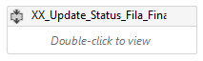

**Enviar Fila: Enviar por e-mail o template da Fila e os registrados de trabalho de sua execução.**

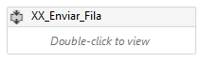

* 1. Sequência Validador

O esquema lógico da sequência validador tem o objetivo de validar todos os sistemas que estão envolvidos no processo antes de executar por inteiro.

Este procedimento verifica apenas se os sistemas estão em pleno funcionamento e as credenciais de acesso não estão expiradas.

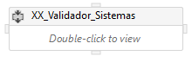

* 1. Exceções

Todas exceções devem ser tratadas dentro das lógicas das sequências conforme as regras de negócio e sistema de cada processo, mas tem que ser registrada na fila utilizando a sequência **“Update Status Fila Final”** e **“Enviar Fila”** para que tenha rastreabilidade do erro ocorrido.

1. **Versionamento**

O objetivo do versionamento e manter o controle das versões, vamos utilizar o padrão apresentado abaixo:





















* 1. Gitlab para RDA Uipath Studio

**Requisitos**

Git e certificado instalados mesmo local do Studio.

(https://sites.google.com/a/portoseguro.com.br/migracao-codigo-fonte/home/gitlab/requisitos-bsicos)

Login na Rede Portoseguro

Permissão concedida pelo Owner do repositório da área de negócio no subgrupo RPA; Ex.: LeandroAmaral Pereira (owner do repositório Automóvel Sinistro deve criar um diretório RPA e um subgrupo RPA incluindo permissão para o Usuário neste subgrupo)

**Regras**

Incluir no Gitlab somente os seguintes tipos de arquivo: xxx, xxx, xxx (não incluir docx, xlsx, ppt, etc).

**E na seguinte estrutura:**

[área de negocio] / RPA / [Projeto UiPath]

**Procedimentos**

Acessar Repositório Gitlab Porto Seguro

https://gitportoprd.portoseguro.brasil/

Entrar com o login e senha de rede (LDAP).

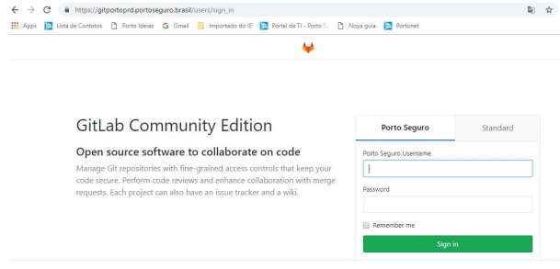

Criar projeto RPA com visibilidade Private

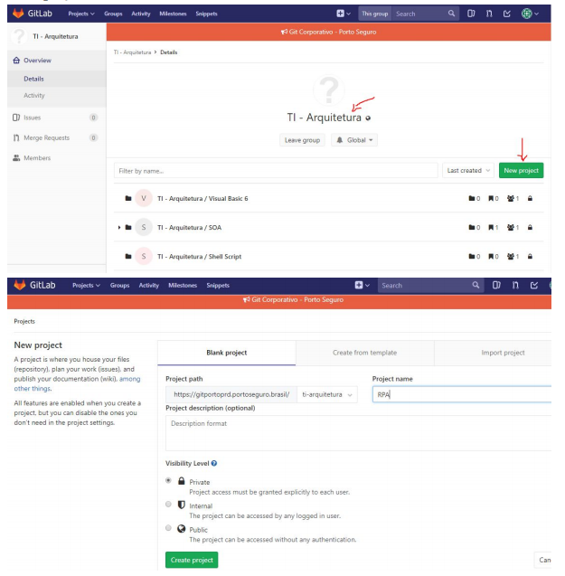

Incluir usuários no projeto RPA

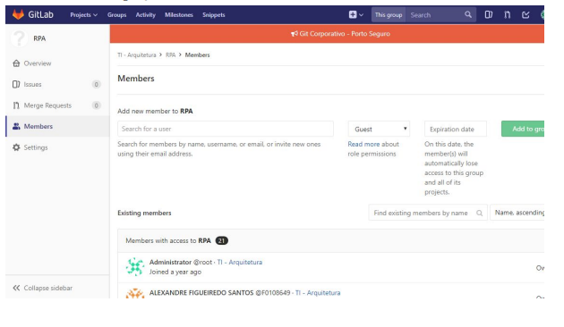

Incluir projeto no grupo RPA

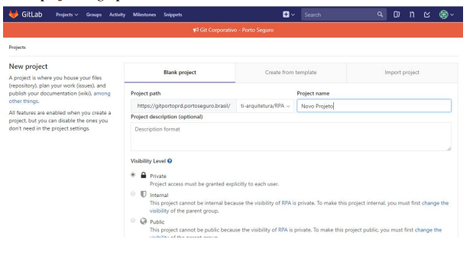

No UiPath Studio

